Внимание!
Уважаемый обучающийся, все работы выполняются в рабочих тетрадях по иностранному языку. Работа выполняется синей пастой, новые слова записываются в словари и учатся наизусть. Упражнения записываются в тетрадях.
Оформление: 1.дата (согласно расписанию); 2.словосочетание: Class work; после выполняются упражнения. Сообщения так же записываются в тетерадях.
Все работы высылаем на мой e -mail: elvirafaridovna@mail.ru

Дата: 08.04 Тема «Выдающиеся люди планеты».

Every nation has its Heroes. Every country has people who are known all over the world for their
achievements in sport, literature, science and other spheres. What people make your country
famous? - Каждая нация имеет своих героев. В каждой стране есть выдающиеся люди, известные во всем мире своими достижениями в науке, технике, литературе, спорте и других областях. Какие люди делают свою страну знаменитой?

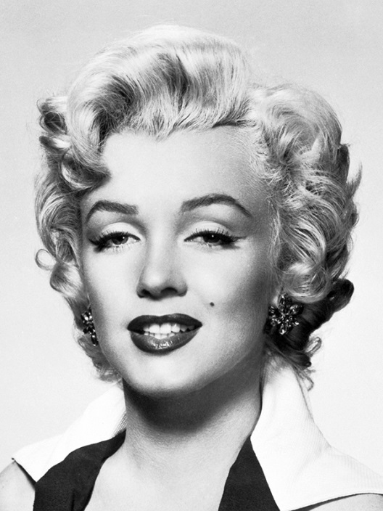 Мэ́рилин Монро́, урождённая Но́рма Джин Мо́ртенсон, в крещении Но́рма Джин Бе́йкер — американская киноактриса, секс-символ 1950-х годов, певица и модель. Стала одним из наиболее культовых образов американского кинематографа и всей мировой культуры.

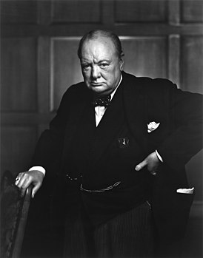
Сэр Уи́нстон Леона́рд Спе́нсер-Че́рчилль — британский государственный и политический деятель, премьер-министр Великобритании в 1940—1945 и 1951—1955 годах; военнослужащий запаса и Шеф-Полковник, журналист, писатель, почётный член Британской академии, лауреат Нобелевской премии по литературе.

Разделить выражения в 2 колонки и составить с ними предложения о представленных выше двух персонах и составьте сообщение о них:
-a famous American
-in a family of English aristocrat
-a symbol of the USA cinema
-acted in films
-died alone
-died in 1962
-blond hair
-was born in a palace
-an actress
-a politician
-worked for the Government
-Prime Minister
-Norma Jean Вакеr
-was born in Blenheim Palace, Oxfordshire
Your homework was to make a short report about one of the famous persons of our Republic, to find pictures and photos and tell us about a person you are proud of - Короткое сообщение о знаменитом человеке нашей республики, его фото .

